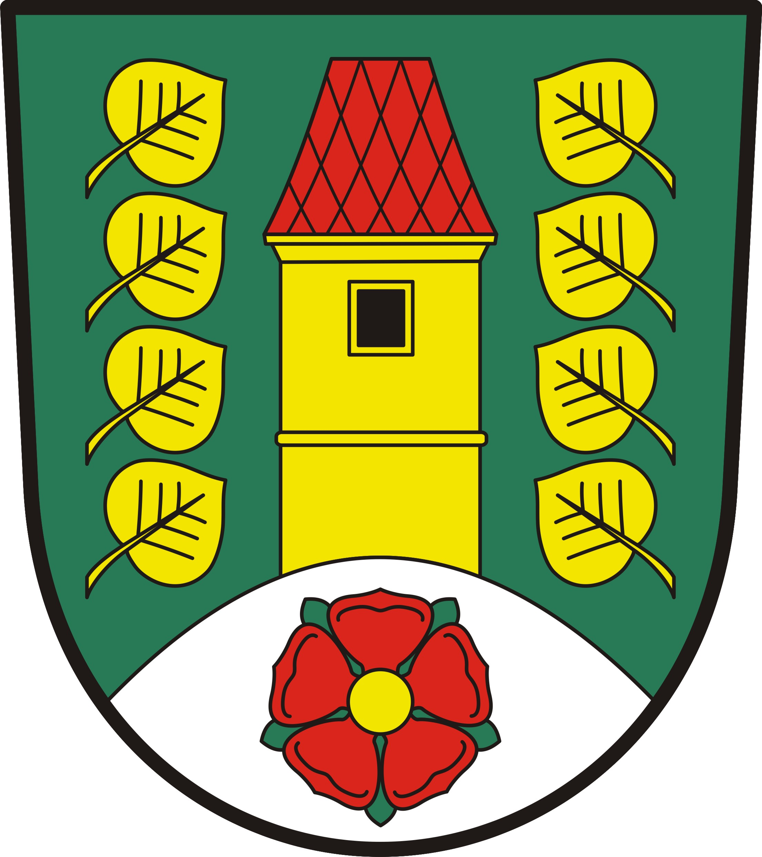
OBEC MALONTY 382 91 MALONTY 27
IČ: 00245992, DIČ: CZ00245992
tel.380325120, mail:podatelna@obecmalonty.cz, DS:6z3b6a8

OZNÁMENÍ

V souladu se zákonem č. 250/2000 Sb., o rozpočtových pravidlech územních rozpočtů, ve znění zákona č. 24/2017 Sb., oznamujeme, že schválený závěrečný účet obce Malonty za rok 2022 je umístěn:

- v elektronické podobě na stránkách obce Malonty: www.obecmalonty.cz (Obec Malonty - Dokumenty k finančnímu hospodaření)

- v listinné podobě u správce rozpočtu v kanceláři Obecního úřadu v Malontech na adrese: Malonty 27, 382 91 Malonty, v době pondělí a středa 7,00 - 11,00 hodin a 12,00 - 17,00 hodin

Malonty 26.6.2023

………………………………
Vladimír Malý

